Pszczoły to maleńkie owady, które są niezwykle pożyteczne.

Pszczoły to aktualnie najbardziej potrzebni mieszkańcy naszej planety. Bez nich nie ma roślin, owoców, warzyw, życia. Pszczoły gwarantują życie roślin na całym świecie. Owady te żywią się nektarem kwiatów, zapylając przy tym rośliny, które stanowią pokarm roślinożernych zwierząt.

Jako mali ekolodzy wiemy, że trzeba dbać o pracowite pszczoły. Zachęcamy do posiania na swoich balkonach, działkach, ogrodach roślin miododajnych. Zmęczone pszczoły chętnie też napiją się wody z poidełek dla owadów, które można ustawić nawet na parapecie.

Zamieńcie się teraz w pracowite pszczółki i zróbcie … pszczołę. Florka na tę okazję włożyła żółtą sukienkę.

Potrzebujemy: kawałek tektury (rysujemy na nim fragment plastra miodu, 6 paseczków wyciętych z czarnego papieru, klej, żółta farba, czarna kredka, biała kartka z odrysowanymi skrzydełkami. W tej pracy wykorzystałyśmy tekturkę z tyłu bloku do rysowania (może być biała kartka).

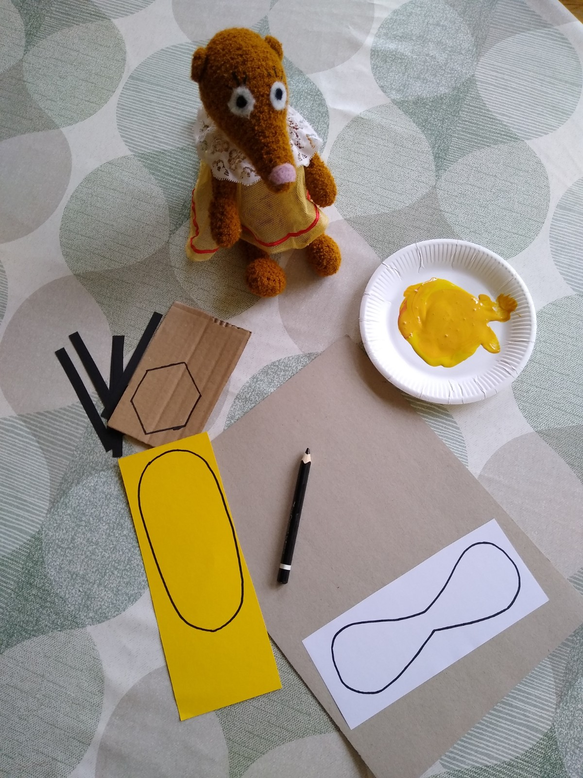

Wycinamy: żółty tułów pszczoły, białe skrzydełka i fragment plastra miodu z tektury (nim będziemy stemplować ).

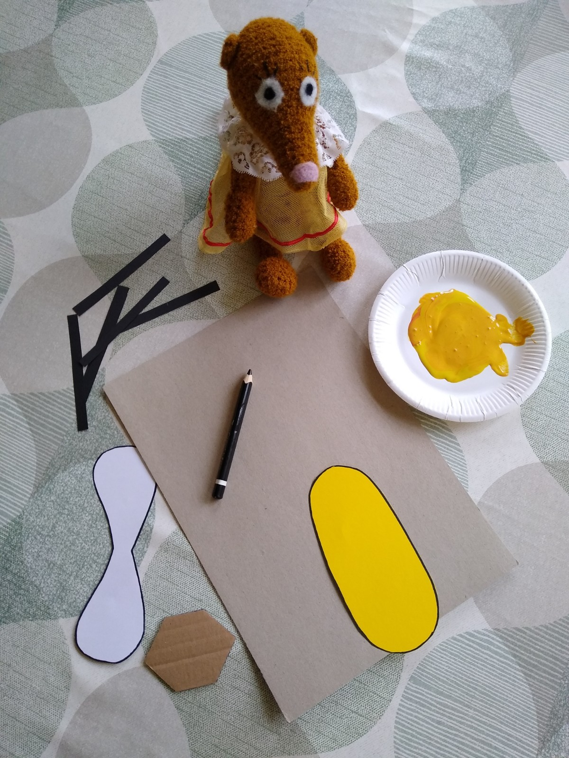

Stemplujemy plaster miodu:

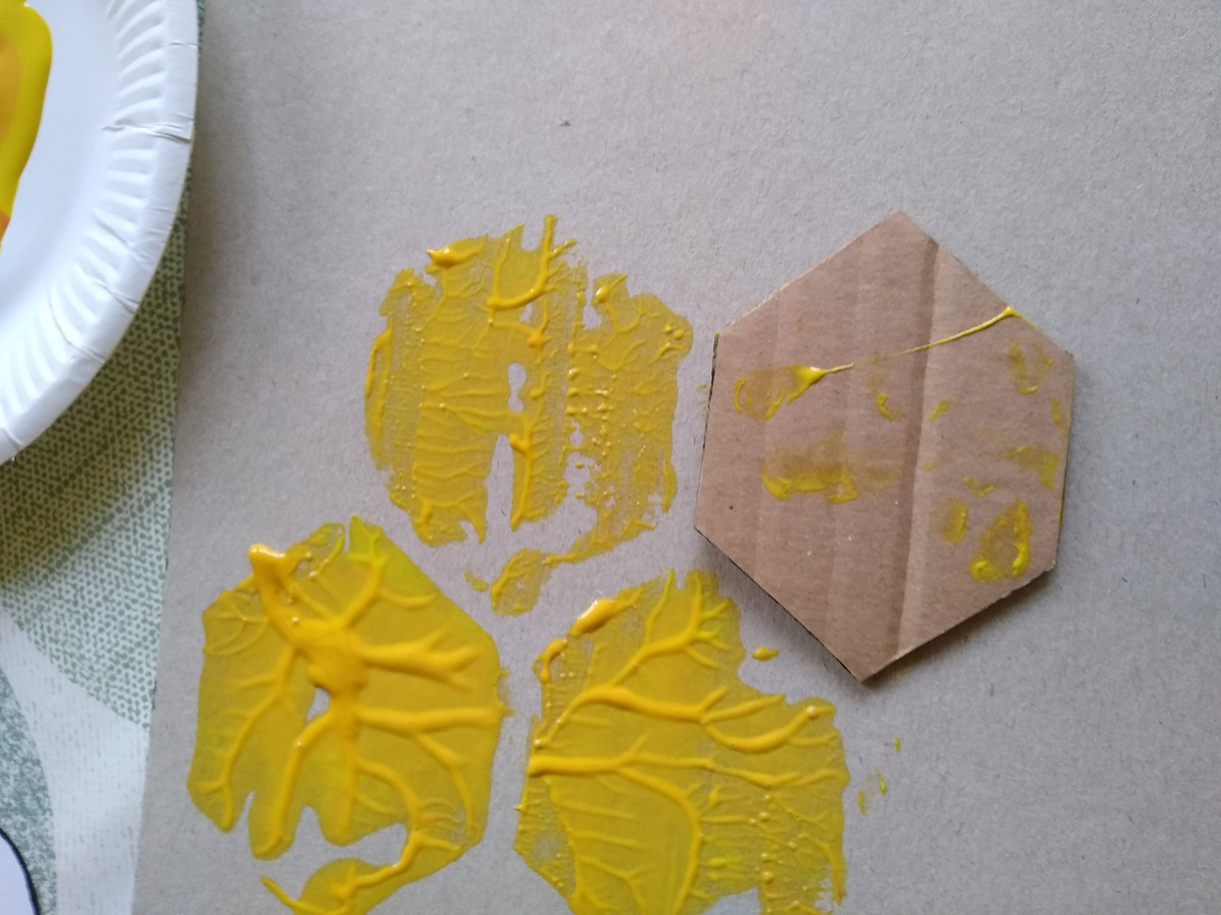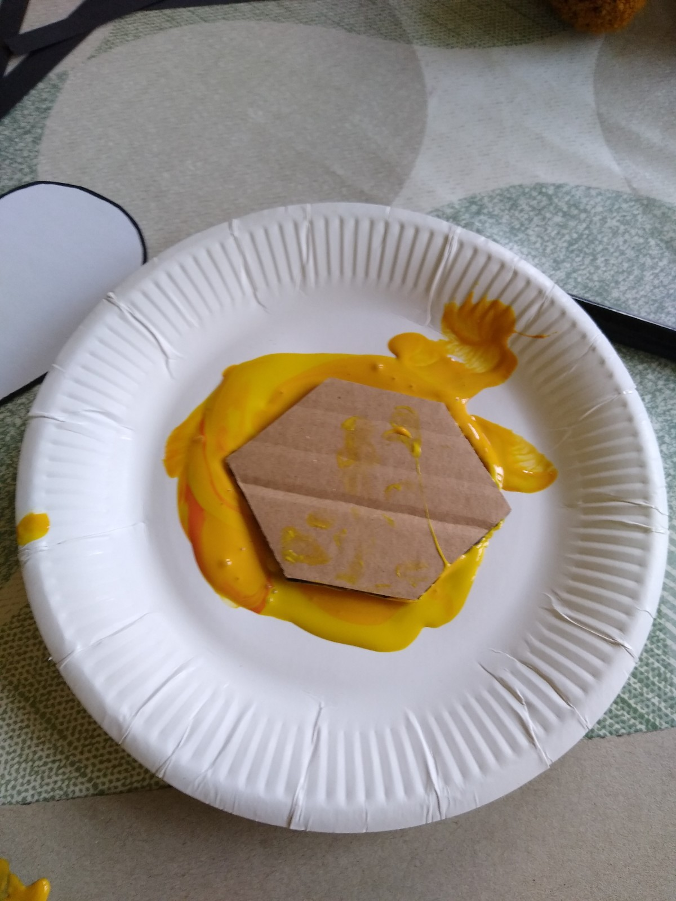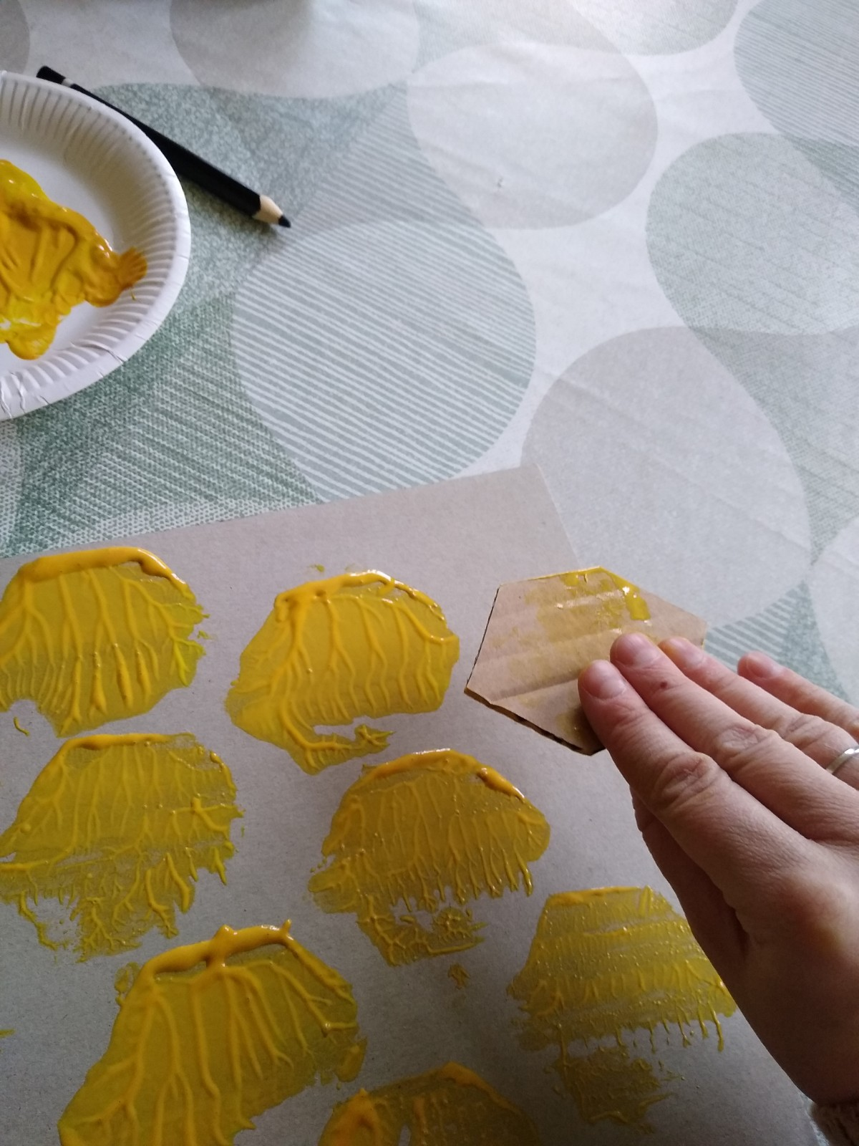

Czekamy by farba wyschła. W tym czasie składamy tułów pszczoły w harmonijkę:

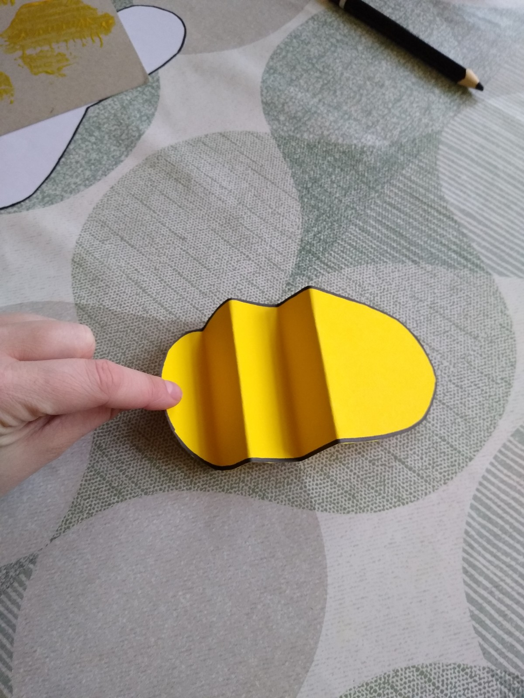

Czarną kredką malujemy paski:

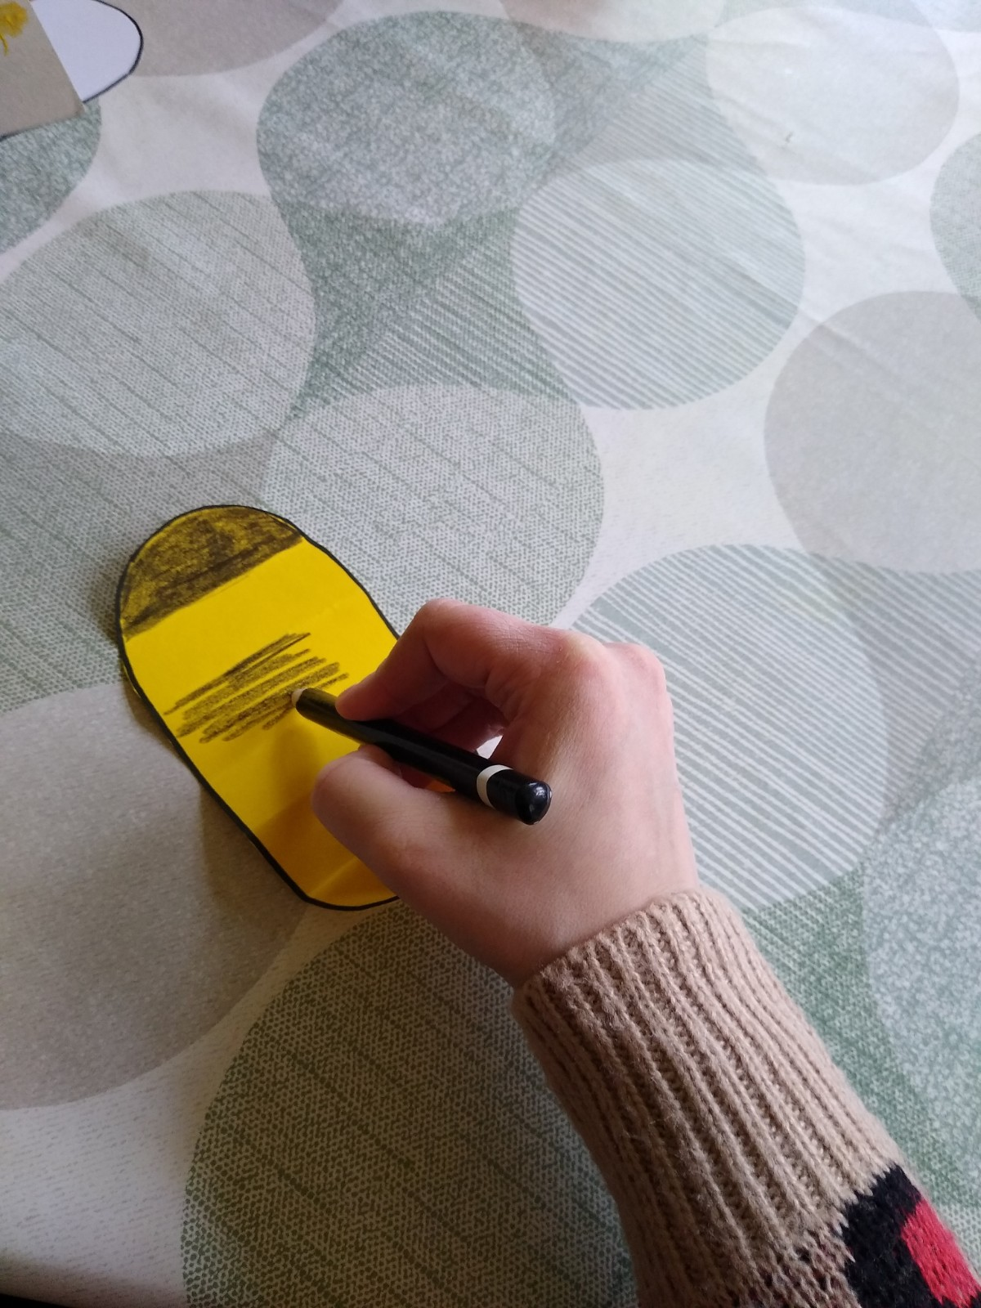

Przyklejamy skrzydełka:

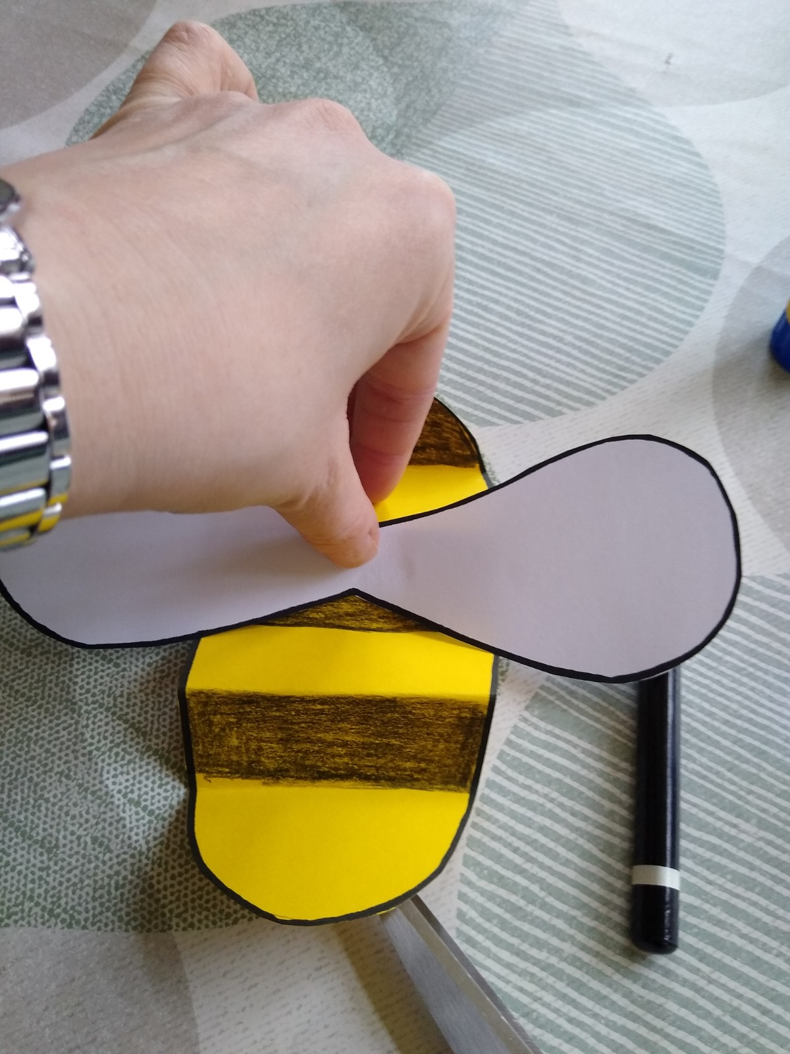

Zginamy czarne paski:

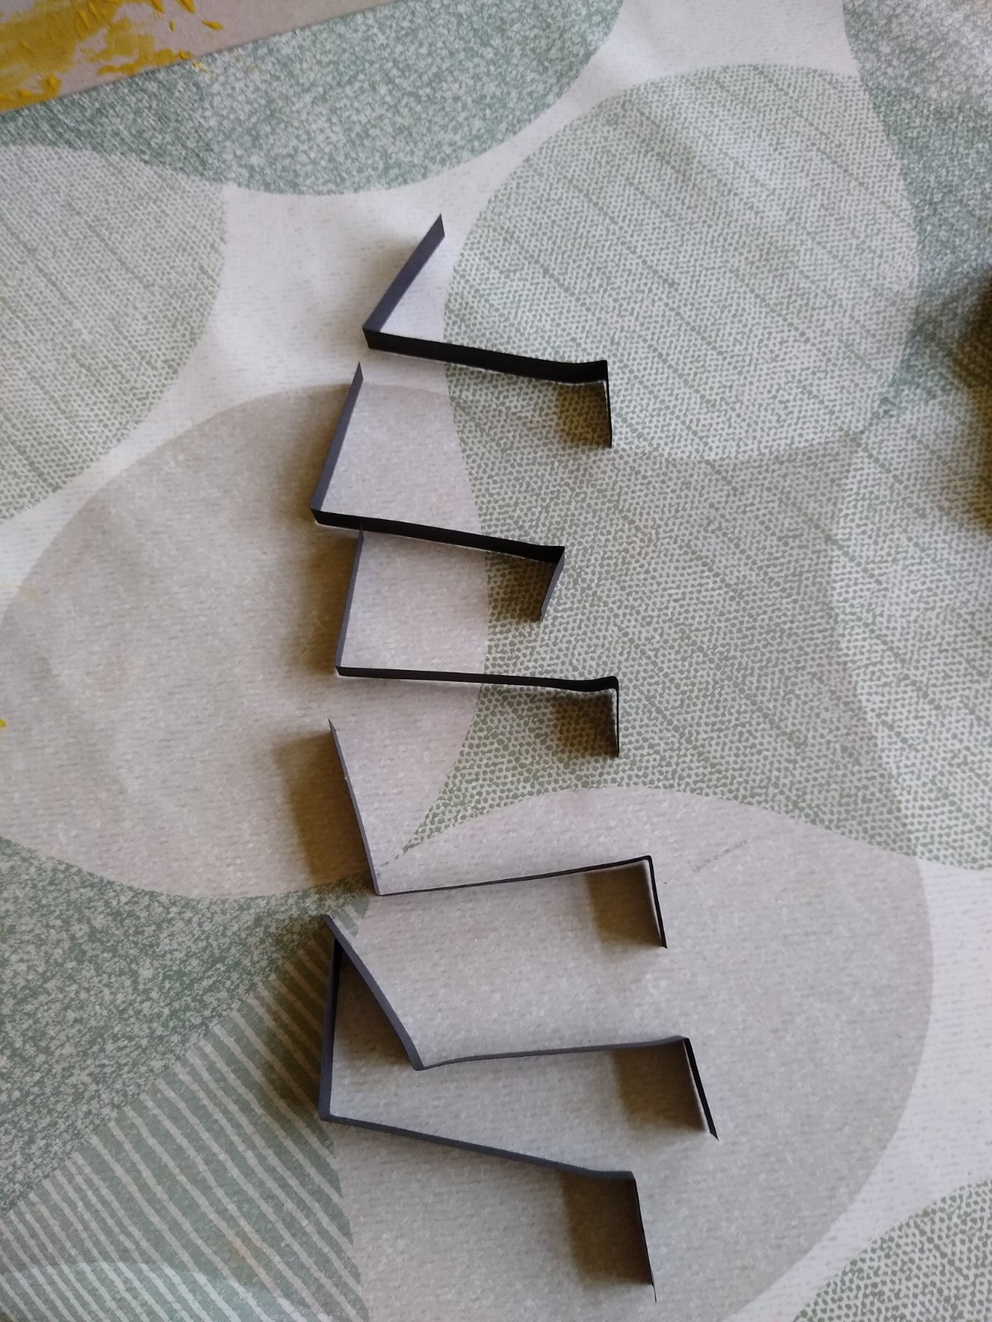

I przyklejamy od wewnętrznej strony naszej pszczółki:

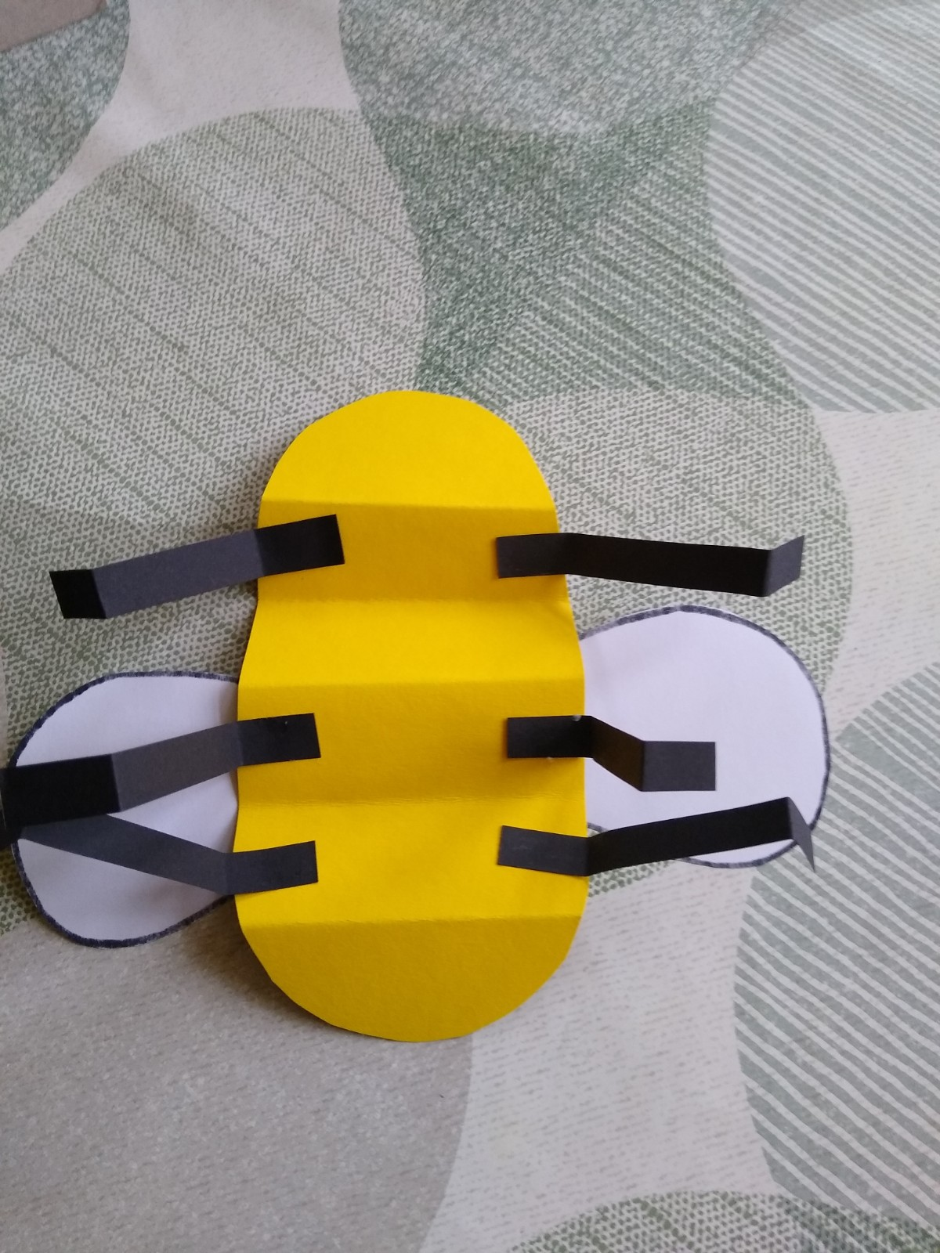

Dorysowujemy oczy, przyklejamy na wcześniej przygotowanym plastrze miodu:

